МДОАУ №148

Дидактическое пособие «Дикактическая кукла»
Название: «Бабушка Арина»
Возраст: 3-7 лет

Авторы:
Нечаева О.С.
воспитатель
высшей квалификационной категории

Оренбург 2021г.

Приложение
к дидактическому пособию
«Дидактическая кукла»

Кукла «Бабушка Арина».

Цель: Побуждать у детей интерес к театрально-игровой деятельности, создавая условия для ее проведения.

Задачи:
Образовательные:
1. Продолжать знакомить с русскими народными сказками и их героями.
2. Закреплять навыки речевого развития: отгадывания и загадывания загадок, выразительного чтения стихотворений, заучивании потешек; театрализованной деятельности: выразительно и эмоционально передавать образ героев сказки.
3. Обогащать знания детей о культуре, фольклоре родной страны.
Развивающие:
1. Развивать слуховое внимание, фантазию, интерес к сценическому искусству.
2. Развивать творческие способности детей через театральную деятельность.
Воспитательные:
1. Вызвать интерес к театрально – игровой деятельности.
2. Создать радостно-эмоциональное настроение.
3. Средствами загадок, сказок, потешек формировать любовь к народному творчеству.
4. Воспитывать целеустремленность и настоучивость в поисках решения возникающих проблем.

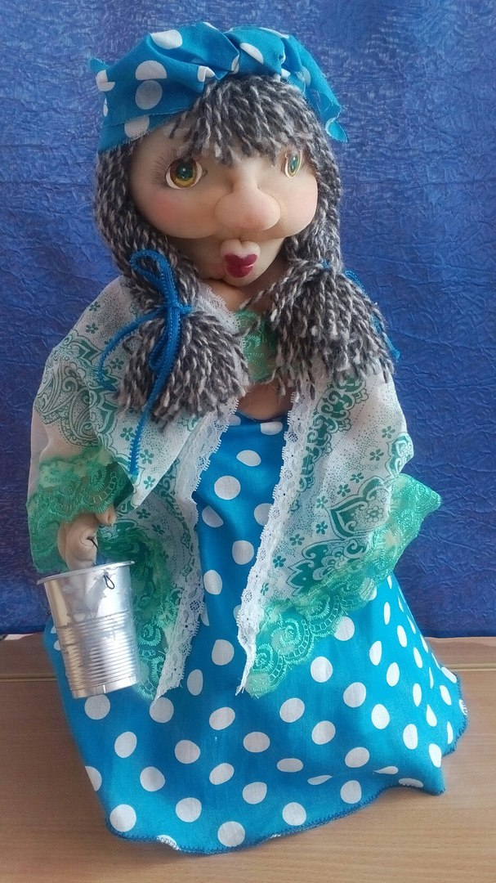

Кукла «Бабушка Арина» является многофункциональным, мобильным и очень легким в использовании дидактическим пособием, предназначенным для занятий и игр с детьми в возрасте от 3 до 7 лет. Играть с пособием может разное количество детей. Оно может быть задействовано на занятиях разнообразного содержания.

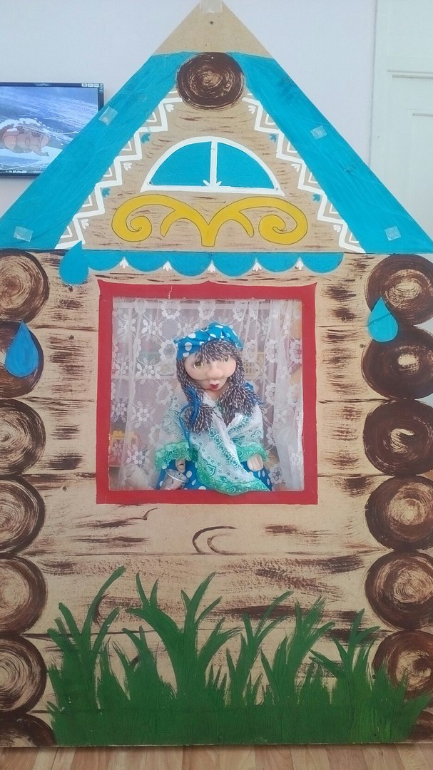
1. «Сказочница» - это добрая бабушка. Она в ярком сарафане, живёт в красивом тереме. Вечерами Сказочница садится перед своим окошком, а вокруг собираются дети. И неспешно бабушка ведёт свои сказки: "В одном царстве-государстве жил-был...".

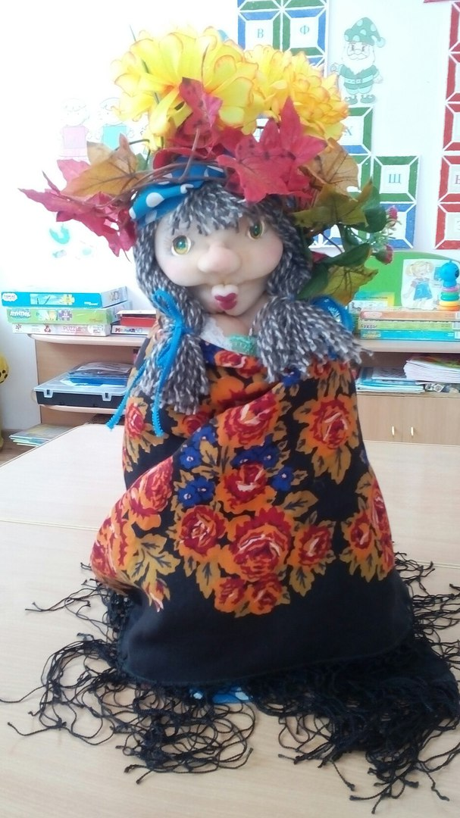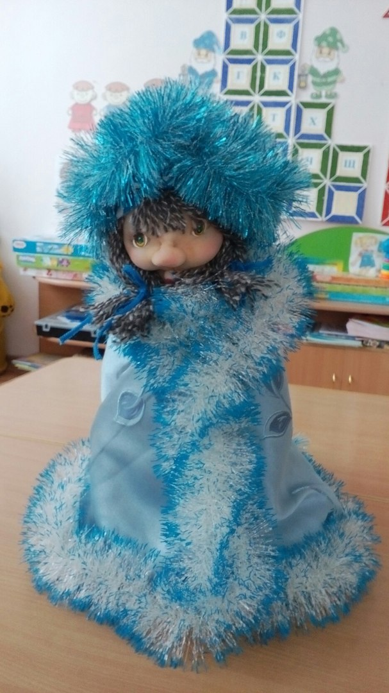
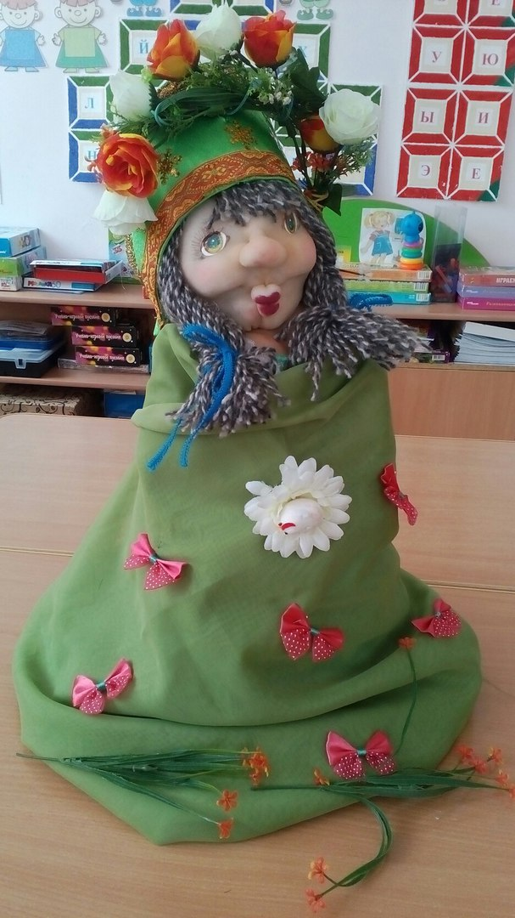

2. «Погодушка» - эта дидактическая кукла
по временам года (незаменима в
обучении детей в детском саду. Она
подходит для младшей, средней и старших
групп детского сада. Вместе с воспитателем
дети одевают куклу по предлагаемому
времени года. Вся одежда сделана так,
чтобы ребёнок мог провести ассоциацию и
одеть куклу правильно, объяснив, почему
он выбрал ту или иную одежду.
Дидактические игры: «Угадай какое
время года»; «Какие подарки принесла зима
(весна, лето, осень)?».

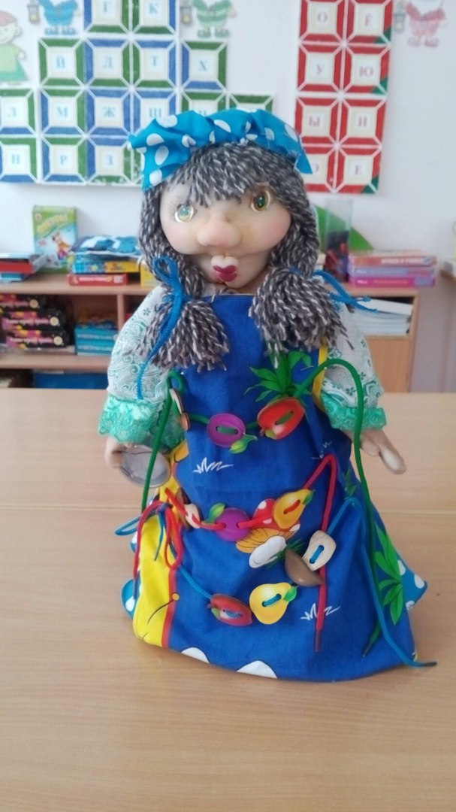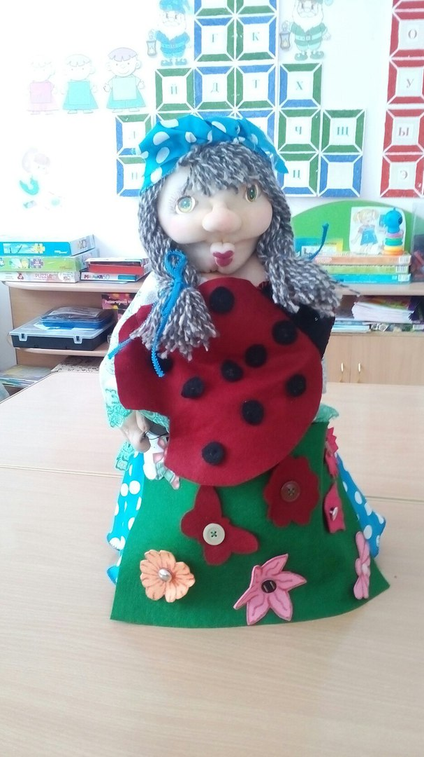

3. «Бабушка Забавушка» может быть использована в качестве пособия по сенсорному развитию. «Волшебный фартук»- это игра-шнуровка, целью которой является нанизать на фартук бабушки Забавушки различные предметы. Забавные шнуровки помогут укрепить мелкую моторику детей и обучат элементарным навыкам шитья и завязывания узелков, развивает внимание, усидчивость и мышление. Также у нашей куклы есть интересный наряд, который тренирует детей застегивать пуговицы (цветочки и бабочки на юбочке) и кнопки (кружочки на божьей коровке).
Дидактические игры по сенсорному развитию: игры-шнуровки, игры с пуговицами, кнопками.

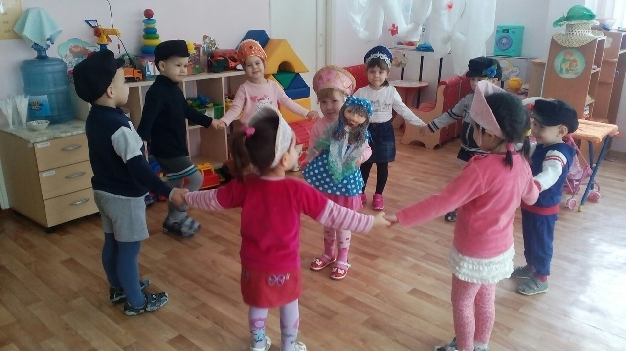

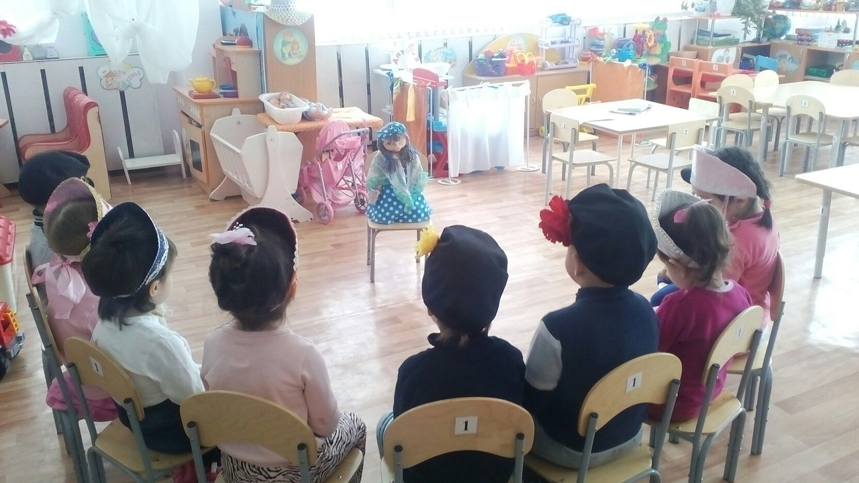
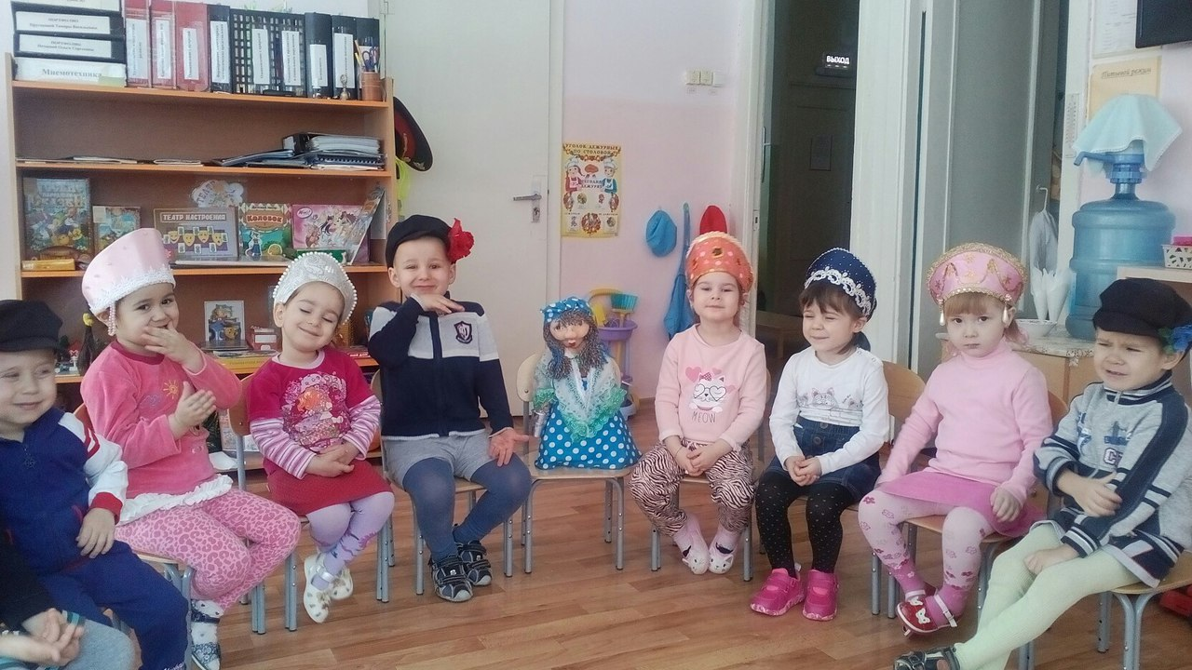

4. "Бабушка Рассказушка" помогает нам при проведении народных игр, при заучивании потешек, закличек, скороговорок.

Это наша бабушка,
Бабушка - Рассказушка,
Все стихи, загадки, сказки,
Она знает без подсказки.

Дидактические игры: «Закончи слово», «Узнай потешку», «Угадай, из какой книжки (сказки, потешки,) прочитан отрывок?», «Подбери картинку к сказке (потешке)».

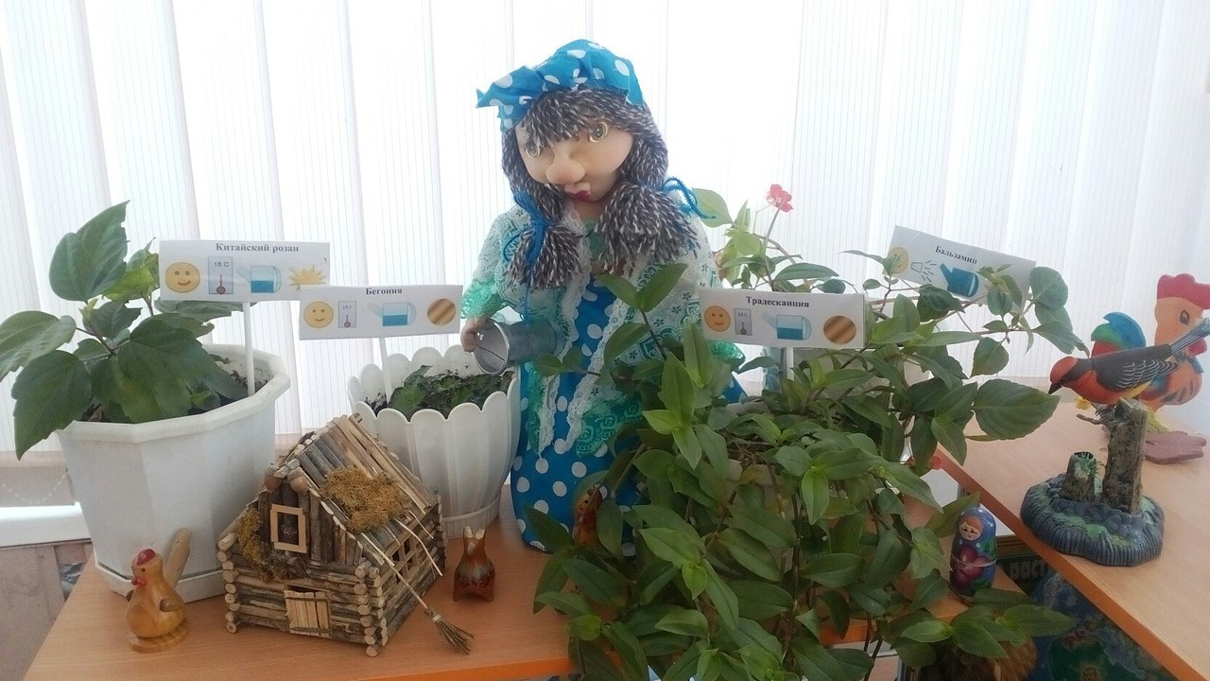

5. Садовница помогает нам в наблюдении за растениями уголка природы (особенности внешнего вида, строение, наблюдение в благоприятном и неблагоприятном состояниях (эксперементирование) наблюдение за трудом воспитателя,знакомство с моделью трудового процесса). Воспитывает у детей интерес к растениям, вызвает желание наблюдать и ухаживать за ними.

Дидактические игры: «Зачем (для чего, почему) нужно это делать?»,
«Угадайте, что я делаю?», «Что сначала, что потом?», «Угадай профессию».

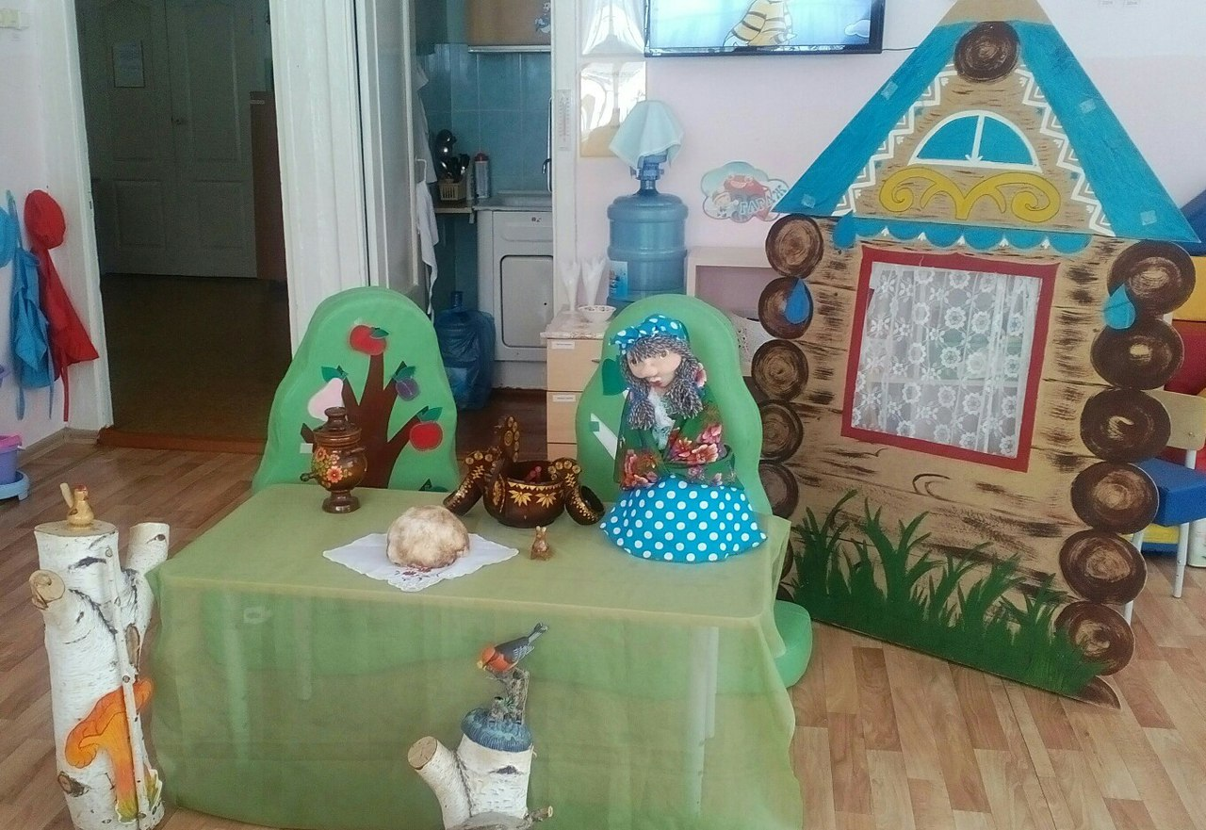
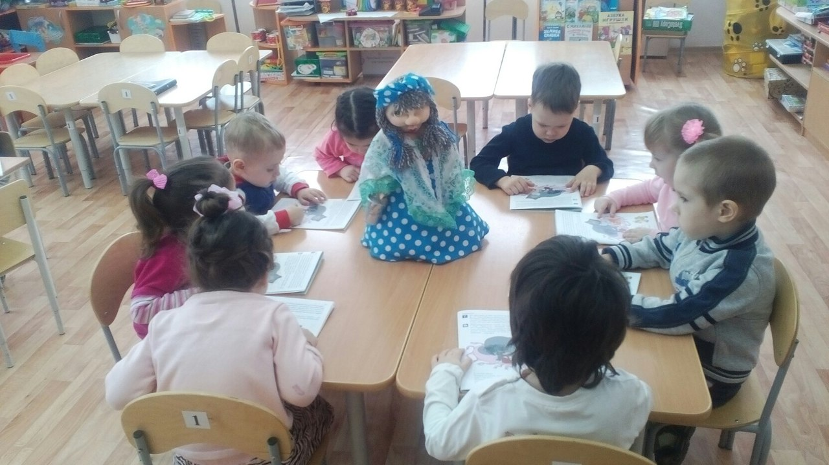
Занятие: «В гостях у бабушки Арины»

6. Дидактическая кукла-помощница при проведении занятий. Кукла-помощник помогает организовать детей на занятии, поставить цель, а также интересные задачи для ее выполнения.
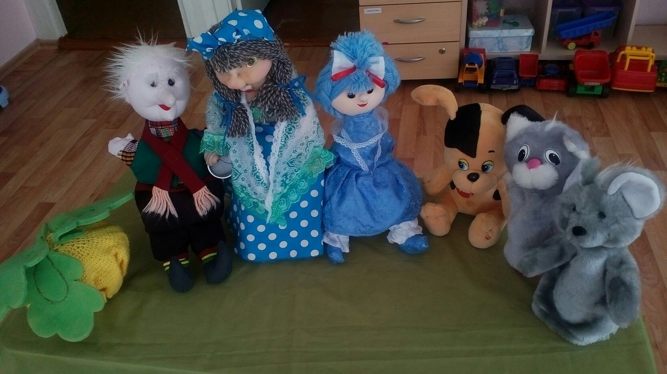

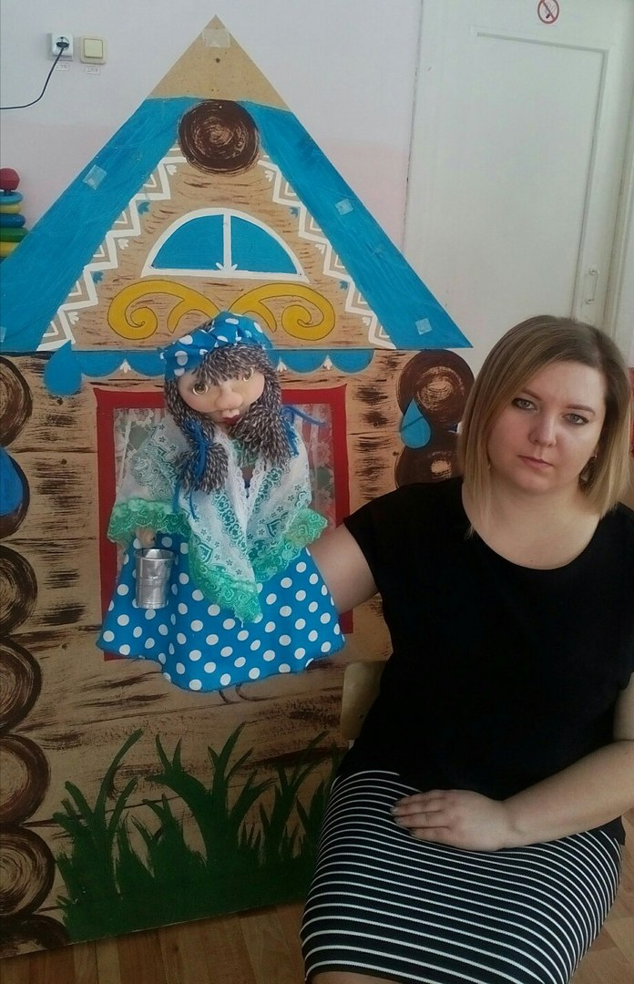
7. Театральная кукла.
Наша дидактическая кукла может
использоваться в качестве театрального
персонажа- роль бабушки в различных
постановках, например, в сказке
«Репка». Также наше
многофункциональное пособие может
применяться как кукла би-ба-бо.

Таким образом, дидактическая кукла, привнесенная в педагогический процесс, - это не просто симпатичная игрушка, которая развлекает детей, а персонаж с определенным характером и формой выражения, решающий дидактические задачи. Использование куклы-персонажа - это косвенная форма обучения детей, целиком основанная на достаточно сильной игровой мотивации.

